FRANCE – ab 11.11.2022 digital, ab 18.11.2022 auf DVD erhältlich

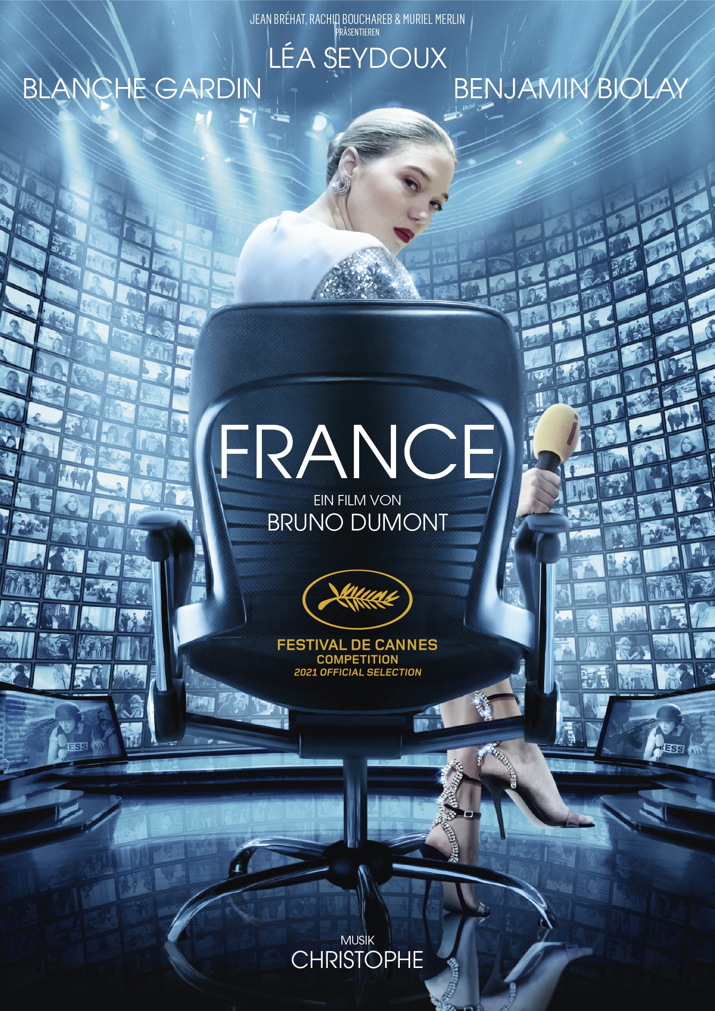
Synopsis

Paris: Starjournalistin France de Meurs ist schwer beschäftigt mit ihrem Leben als Talkshow-Moderatorin, Kriegsreporterin, Mutter und Ehefrau. Nach einem Autounfall, bei dem sie einen Rollerfahrer verletzt, gerät ihre wohl geordnete Welt außer Kontrolle. France kämpft gegen die Abwärtsspirale an, aber ihre absurden Versuche enden damit, dass sie fast alles verliert. Aber France de Meurs ist nicht umsonst France de Meurs. Sie fängt ganz von vorne an – diesmal mit viel Ironie und einem Augenzwinkern.

Léa Seydoux beweist im neuen Film des preisgekrönten Regisseurs Bruno Dumont erneut, dass sie viel mehr kann, als das Bond-Girl an der Seite eines starken Mannes zu sein. Ihre France de Meurs ist eine moderne Frau und eine Kämpferin, die sich nicht vom Leben unterkriegen lässt, sondern selbstbewusst und mit Charme allen, die gegen sie sind, demonstrativ "den Mittelfinger" zeigt. FRANCE erzählt mit viel absurdem Witz, wie schnell man in einen Abgrund fallen kann – und wie man stärker wieder aus ihm auftaucht.

Keyfacts

- Regie: Bruno Dumont (KINDKIND, DIE FEINE GESELLSCHAFT, L‘HUMANITÉ)
- Mit Léa Seydoux (JAMES BOND 007: SPECTRE, JAMES BOND - KEINE ZEIT ZU STERBEN, BLAU IST EINE WARME FARBE, THE FRENCH DISPATCH), Juliane Köhler (NIRGENDWO IN AFRIKA, AIMÉE UND JAGUAR, ZWEI LEBEN) und Benjamin Biolay (einer der bekanntesten Vertreter des Nouvelle Chanson)
- Weltpremiere im Wettbewerb der 74. Ausgabe der Internationalen Filmfestspiele Cannes

Technische Facts

Genre: Tragikomödie
Laufzeit: ca. 128 Minuten
Herstellungsland / -jahr: Deutschland / Frankreich / Italien / Belgien 2021
Regie: Bruno Dumont
Bildformat: 16:9 (1:85:1)
Audio: 5.1 Deutsch & Französisch
Untertitel: Deutsch
Specials: Trailer, Trailershow
FSK: ab 12 Jahren freigegeben
DVD- Artikel-Nr. & EAN: 5658089 / 42 60456580 89 1

Pressestimmen

„Bissig und ironisch“ Variety
„Kompromisslos und intensiv!“ The Hollywood Reporter
„Seydoux ist auch in den leisen Momenten von FRANCE großartig." Screen Daily
„Glänzend und sehenswert" Deadline.com
„Fantastischer Filmgenuss.“ IONCINEMA.com
„Wunderbar leichtes, aber nie oberflächliches Kino-Vergnügen.“ Gala
„Léa Seydoux spielt so glamourös, komisch und dann wieder so ernsthaft in ihrem Fall, dass der Film sich allein für den Auftritt dieses großen französischen Stars unbedingt lohnt.“ Süddeutsche Zeitung
„Eine heutigere, lustvollere und treffendere Abrechnung mit einer sich ausbreitenden Variante von Journalismus, die sich zuerst als Spektakel versteht, gibt es nicht.“ TAZ
„Großartige Bilder“ Indiekino
„Eine abgrundtief nihilistische, schneidend scharfe Mediensatire mit einer unvergesslichen Léa Seydoux.“ Filmstarts.de
„Fungiert als französische Identitätsparabel genauso gut wie als zynisch-hyperrealistisch verzerrte Mediensatire und beweist so ein weiteres Mal eindrucksvoll, dass sich bei Bruno Dumont autoreflexives Autorenkino, Douglas-Sirk’sche-Melodramatik und irrlichternde Till-Eugenspiegel-Manier galant die Hände reichen: C’est totalement extraordinaire. Chapeau!“ Münchner Feuilleton
„Brillant“ Kino-Zeit.de

